Министерство образования и науки РФ

Федеральное автономное бюджетное образовательное учреждение высшего образования

«Омский государственный технический университет»

|  |  |
| --- | --- |
| Факультет (институт) | *Информационных технологий и компьютерных систем* |
|  |  |
| Кафедра | *Прикладная математика и фундаментальная информатика* |
|  |  |

**Лабораторная работа 2**

|  |  |
| --- | --- |
| по дисциплине | ***Алгоритмизация и программирование*** |
|  |  |
| на тему |  |

Пояснительная записка

|  |  |  |  |  |  |  |  |  |  |  |
| --- | --- | --- | --- | --- | --- | --- | --- | --- | --- | --- |
|  |  |  | **Студента** | | Макеев Всеволод Юрьевич | | | | | |
|  |  |  |  | | фамилия, имя, отчество полностью | | | | | |
|  |  |  | Курс | *1* |  | Группа | | ФИТ-**232** | | |
|  |  |  |  |  |  | |  |  | |  |
|  | | | **Направление (специальность)** | | | | | ***02.03.02*** | | |
|  | | | *Фундаментальная информатика и информационные технологии* | | | | | | | |
|  |  |  | код, наименование | | | | | | | |
|  |  |  | Руководитель | | ***ст. преподаватель*** | | | | | |
|  |  |  | ученая степень, звание | | | | | |
|  |  |  | ***Федотова И.В.*** | | | | | | | |
|  |  |  | фамилия, инициалы | | | | | | | |
|  |  |  | Выполнил | | Макеев Всеволод Юрьевич | | | | | |
|  |  |  | дата, подпись студента | | | | | |
|  |  |  |  | | | | | | | |
|  |  |  |  | | | | | |  | |

|  |  |  |  |  |  |
| --- | --- | --- | --- | --- | --- |
|  |  |  |  |  |  |

Омск 2023

Содержание

1. ЗАДАНИЕ 3

2. ОБЩАЯ СХЕМА АЛГОРИТМА 4

3. ТЕКСТ ПРОГРАММЫ НА C# 6

4. ПРИМЕР РАБОТЫ 7

5. СПИСОК ИСПОЛЬЗОВАННОЙ ЛИТЕРАТУРЫ 8

**1. ЗАДАНИЕ**

Начертите структурную схему алгоритма, напишите и отладьте про­грамму для табуляции следующих функций:

16. 1/x, если 0.1 <= x <= 0.4

Y = ln(x2+ ax), если 0.4 < x <= 1.2

x2, если 1.2 < x < 1.6

a = 1.0; 1.5,

шаг dx = a/5.

**2. ОБЩАЯ СХЕМА АЛГОРИТМА**

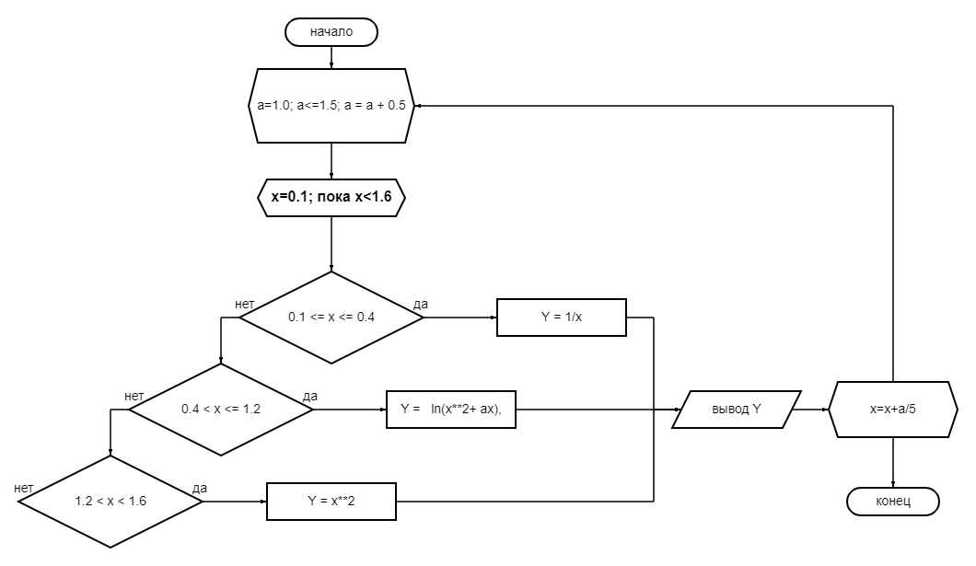

Рисунок 1 – Общая схема алгоритма

**3. ТЕКСТ ПРОГРАММЫ НА C#**

for (double a = 1.0; a<= 1.5; a = a + 0.5)

{

double x = 0.1;

while (x<1.6)

{

double Y = 0;

if ((x<=0.4)&&(x>=0.1))

{

Y = 1/x;

}

else if ((x <= 1.2) && (x > 0.4))

{

Y = Math.Log10(x * x + a * x);

}

else if ((x < 1.6) && (x > 1.2))

{

Y = x * x;

}

Console.WriteLine(Y);

x = x + a / 5;

**4. ПРИМЕР РАБОТЫ**

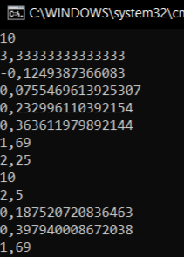

Рисунок 2 – результат работы программы

**5. СПИСОК ИСПОЛЬЗОВАННОЙ ЛИТЕРАТУРЫ**

1) Шафеева, О.П. Программирование на языке СИ. Методические указания к лабораторным работам – Омск: издательство ОмГТУ, 2008.